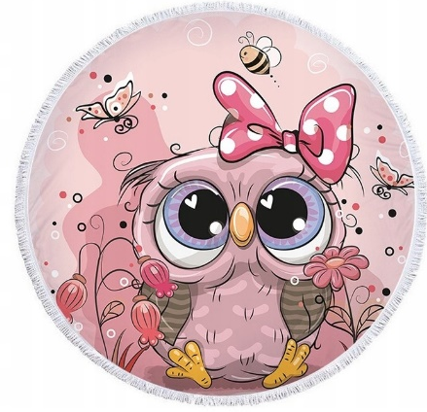

3. C TÝDENNÍ PLÁN

34. týden (22. 4. – 26. 4. 2024)

PŘEDMĚT | CO BUDEME UČIT? | JAK SE MI DAŘÍ? | JAK ZPRACOVÁVÁME?
ČESKÝ JAZYK | uč. str. 77 - 79 | Pracujeme s pamětnými řadami vyjmenovaných slov po B, L, M, P, S, V.  Tvořím s VS výstižné věty.  Rozlišuji homonyma.  Poznám ve slovech předponu - VY, - VÝ | Umím vyjmenovaná slova po B, L, M, P, S, V.
 | PS str. 39 (druhá polovina), 40  PS vyjmenovaná slova str. 24 - 25  PS (VS – fialový) str. 30 |  | Průběžně zkouším:  - vyjmenovaná slova po B, L, M, P, S.  - vyjmenovaná slova po V
ČTENÍ,  PSANÍ | Scénické čtení | Dokážu číst se správnou intonací. | Scénické čtení – pracuji s textem.
 | Písanka | Opis – VS po V
MATEMATIKA | uč. str. 78 - 79  PS str. 22 - 23 | Pracuji v různých matematických prostředích – biland, autobus.  Rýsuji kružnici.  Pracuji ve stovkové tabulce – sudá, lichá čísla.  Manipuluji se dřívky – obrazce. | Umím zpaměti násobilku 1- 10.  Fialový početník (dva sloupečky – vybrat náhodně)  Bílý početník 2 - (dva sloupečky – vybrat náhodně)  Bílý početník 4 - (dva sloupečky – vybrat náhodně)
PRVOUKA | uč. str. 54 - 55  PS str. 52 - 53 | Živočichové  Poznám vybrané zástupce.  Rozdělím obratlovce do tříd, u jednotlivých tříd na vybraném zástupci určím prostředí, pokryv těla, stavbu těla a dýchací orgán.
ANGLICKÝ JAZYK | uč. str. 40 - 41  PS str. 36 - 37 | The Toys 2  Práce s textem a naučenými vazbami.  Poslech příběhu. | Testík – slovíčka Unit 4 (Clothes).  Instructions:  Open your book. Close your book.  Listen. Clap your hands.  Look. Stamp your feet.  Sing. Jump.  Draw. Wave your arms.  Run. Turn around.  Touch. Walk.  Eat. Drink.  Hop. Fly. Take off. Put on.

22.4.2024 – dentální hygiena (hygiena)
24.4.2024 – Městská knihovna Beroun

